Indicação nº 853/2025.

Senhor Presidente,

Apresento a V.Exa., nos termos do art. 225 do Regimento Interno, a presente Indicação, solicitando ao Excelentíssimo Senhor Prefeito que viabilize, junto ao departamento responsável para realizar o serviço de roçada (limpeza) na Praça Diamantina Costa Mainardi do Bairro do Nosso Teto.

JUSTIFICATIVA:

O pedido se faz jus por ser uma necessidade, a praça se encontra com excesso do mato muito alto. Causando transtorno aos moradores (crianças) que utilizam a referida praça para o lazer.

Plenário “Vereador Daniel das Neves”, 04 de junho de 2025.
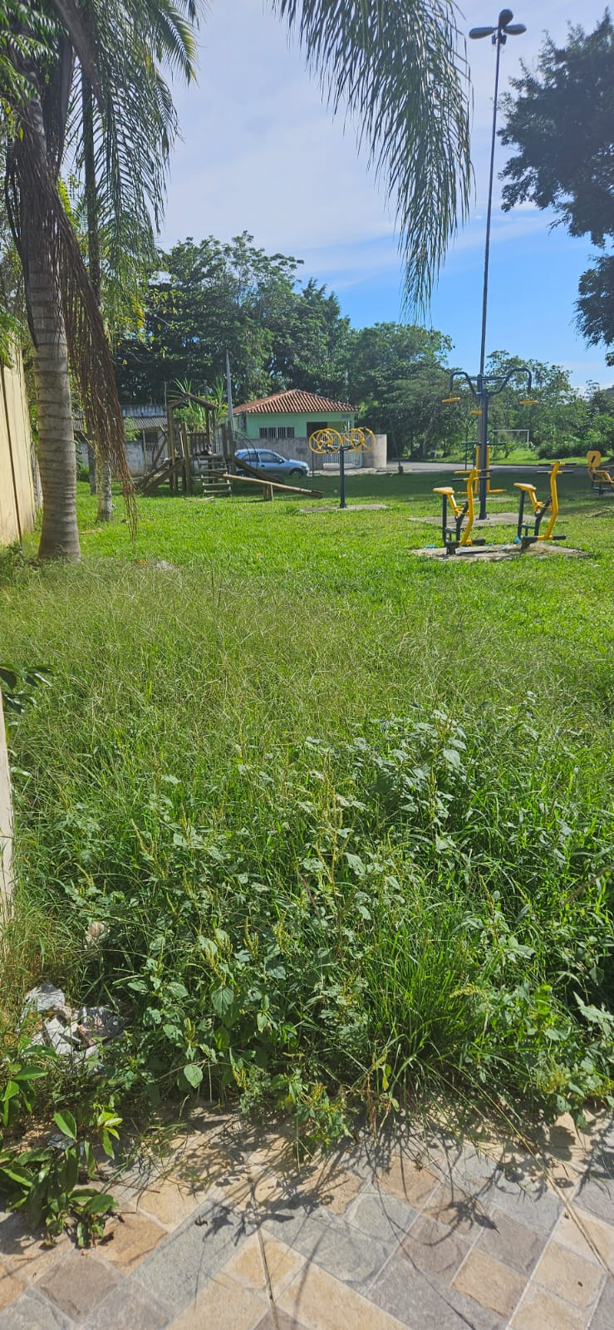
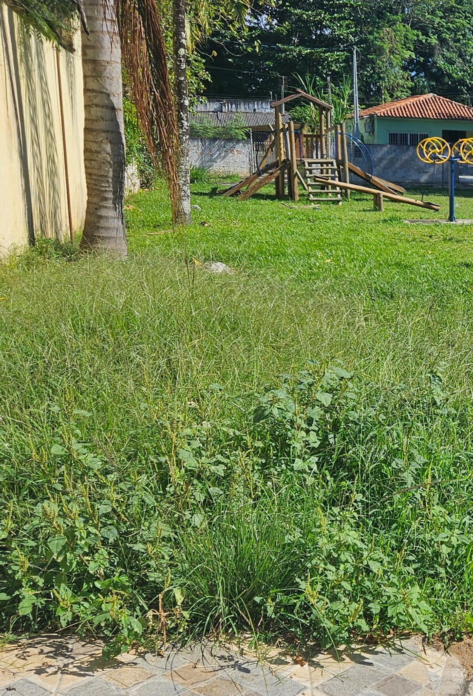

XAVIER RUFINO DE OLIVEIRA
Vereador Xavico

